令和元年10月吉日
令和元年度 認定実務実習指導薬剤師養成講習会（新規・更新）開催のご案内

（一社）宮城県病院薬剤師会 薬学教育・研修特別委員会
委員長 村井 ユリ子

平素は本委員会の活動に対しご理解とご協力をいただき、心より感謝申し上げます。
この度、標記講習会を下記のとおり開催することといたしました。受講を希望される方は、別紙申込書
に必要事項を記載の上、指定の申込先まで電子メールにてお申込み下さい。皆様の積極的なご参加をお待ち申し上げます。

記

日 時：令和元年11月30日（土） 講座①～③（新規）13：00～17：10（受付12：30～）
講座④（更新） 14：00～15：05（受付13：30～）
会 場：東北医科薬科大学 小松島キャンパス 中央棟3階 3A(新規)・3B(更新)

新規 3A会場
時 間 | 内 容
13:00～13:05 | 挨拶、時程等説明
13:05～14:00 | 講座① | 薬剤師の理念
14:05～14:30 | 講座②－1 | 薬学教育モデル・コアカリキュラム
14:30～15:05 | 講座②－2 | 薬学実務実習に関するガイドライン
15:10～15:40 | 講座③－1 | 学生の指導（法的問題）
15:40～16:05 | 講座③－2 | 学生の指導（OBEに基づいた薬局実務実習の進め方）
16:05～16:30 | 講座③－3 | 学生の指導（改訂薬学教育モデル・コアカリキュラムに準拠した病院実習）
16:30～17:10 | 成果報告書の作成・受講証交付

更新 3B会場
時 間 | 内 容
14:00～14:05 | 挨拶 時程等説明
14:05～14:30 | 講座④－1 | 薬学教育モデル・コアカリキュラム
14:30～15:05 | 講座④－2 | 薬学実務実習に関するガイドライン
15:05～15:15 | 受講証交付
15:15～15:45 | 富士ゼロックス 実務実習Webシステム説明会＊
15:45～ | 質疑応答＊
＊更新講習の規定の内容ではありませんが、ぜひご参加ください。Webｼｽﾃﾑの概要、次年度の変更点ほか。
受講料 ：宮城県病院薬剤師会会員、宮城県薬剤師会会員は無料
非会員は1講座1,500円（①②③受講の方は4,500円）
持ち物 ：筆記用具
申し込み：申込書にご記入の上、令和元年11月20日（水）までに電子メールにてお申込み下さい。
共 催：（一社）宮城県病院薬剤師会、（一社）宮城県薬剤師会、（公財）日本薬剤師研修センター
備 考：
※この講習会は公開型のビデオ講習会です。
※新規講習の受講は、認定実務実習指導薬剤師養成研修の受講資格を満たしていることが求められます。
※更新講習の受講は、認定実務実習指導薬剤師の認定を受けた日から5年以上を経過した方を対象とします。
申込書の項目を必ずチェックしてください。
※更新講習の受講は、日本薬剤師研修センターのサイトでも受講できます。（eラーニング 有料）
※新規講習の受講者は講座視聴後に成果報告書を作成し、講習会後すぐに提出していただきます。受講証は成果報告書の提出と引換に交付いたします。更新の方は成果報告書の提出は必要ありません。
※遅刻・早退の場合、受講証の交付はいたしませんので、時間厳守でお願いいたします。

＜会場案内＞
東北医科薬科大学 小松島キャンパス 中央棟3階 3A・3B教室
http://www.tohoku-mpu.ac.jp/about/campusguide/
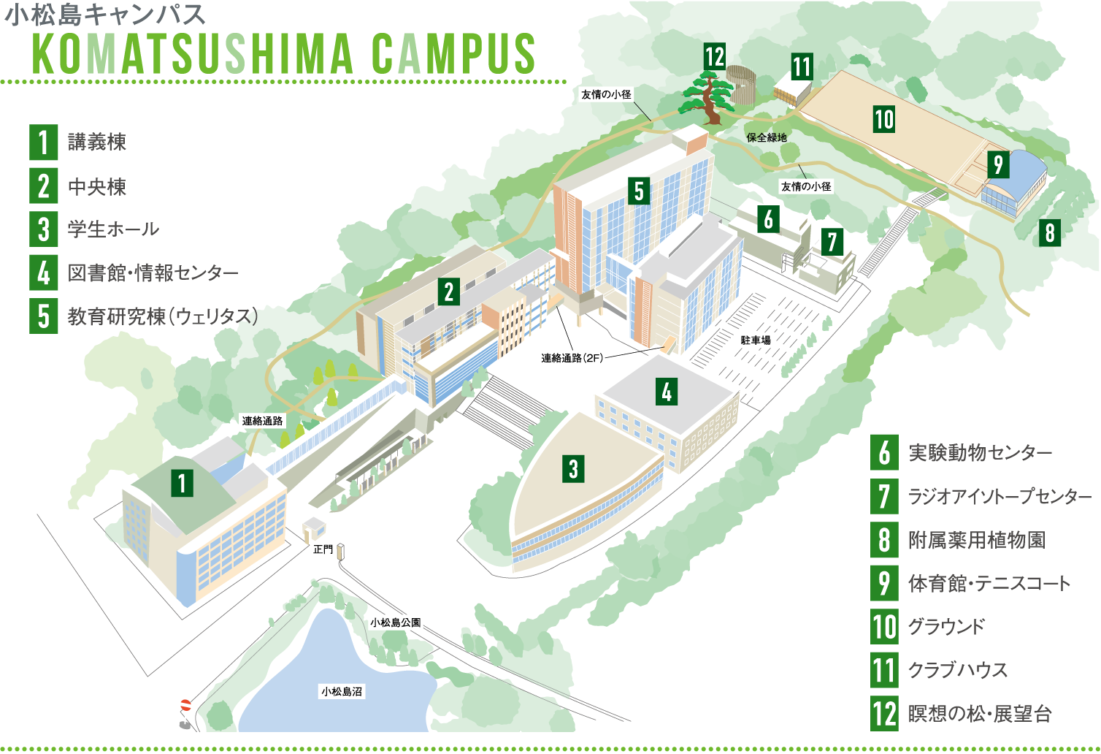
当日は大学駐車場の利用は可能ですが、台数に限りがあります。 さらに当日学内別会場でイベントがあるため平常時より駐車場が混みあうことが予想されます。出来る限り公共交通機関のご利用にご協力ください。

令和元年度認定実務実習指導薬剤師養成講習会申込書（新規）

- 一枚にお一人ずつお申し込みください。（コピー可）
※ 下記受講要件を確認してください。（□にチェックマーク（レ点）をお願いします。）

【新規の方】
☐ 薬剤師実務経験（病院又は薬局におけるもので、勤務時間数が1週間当たり3日以上
かつ20時間以上の場合に限る。以下同じ）が5年以上あること。
または、6年制薬学教育を受けた場合は薬剤師実務経験3年以上あること。（認定申請は
実務経験5年以上になってから）
☐ 薬剤師実務経験が、受講しようとする時点において継続して3年以上であること、
かつ、現に病院又は薬局に勤務（勤務時間数が1週間当たり3日以上かつ20時間以上
の場合に限る）している者であること。

上記の要件を満たしていない場合は受講できません。また、受講した場合でも認定申請の際
受講証は無効となります。

- 下記必要事項をご記入ください。
氏 名 |  |  | 勤務先
勤務先  住所 | 〒 |  |  | 電話
宮城県病院薬剤師会
☐会員 ・ ☐非会員
（会員・非会員についてどちらかにチェックマークを記載してください）
この申込書に含まれる個人情報は、本講習会実施上必要なものであり、この目的以外には利用致しません。

【申込先】 s.itou_ph@sendai-kousei-hospital.jp
（一社）宮城県病院薬剤師会 薬学教育・研修特別委員会
伊藤周平 宛 (厚生病院 薬剤部) TEL 022-222-6181

※認定実務実習指導薬剤師養成研修の受講資格を満たしているか日本薬剤師研修センターホームページでもご確認ください。http://www.jpec.or.jp/download/ninteijitsumu_yoryo.pdf

※平成29年度までに同養成講習会を受講された方の受講証の有効期限は令和2年（2020年）3月31日ま
での認定申請となり、本年度以降開催新講座の受講証の有効期限は、養成講習会（新規）は6年間、
更新講習会は受講日から3年間となりますので、ご注意ください。

令和元年度認定実務実習指導薬剤師養成講習会申込書（更新）

- 一枚にお一人ずつお申し込みください。（コピー可）
※ 下記受講要件を確認してください。（□にチェックマーク（レ点）をお願いします。）

【更新の方】
☐ 認定実務実習指導薬剤師の認定を受けた日から5年以上を経過している。

- 下記必要事項をご記入ください。
氏 名 |  |  | 勤務先
勤務先  住所 | 〒 |  |  | 電話
宮城県病院薬剤師会  ☐会員 ・ ☐非会員 |  | 認定実務実習指導薬剤師認定番号
（会員・非会員についてどちらかにチェックマークを記載してください）
この申込書に含まれる個人情報は、本講習会実施上必要なものであり、この目的以外には利用致しません。

【申込先】 s.itou_ph@sendai-kousei-hospital.jp
（一社）宮城県病院薬剤師会 薬学教育・研修特別委員会
伊藤周平 宛 (厚生病院 薬剤部) TEL 022-222-6181

※認定実務実習指導薬剤師養成研修の受講資格を満たしているか日本薬剤師研修センターホームページでもご確認ください。http://www.jpec.or.jp/download/ninteijitsumu_yoryo.pdf

※平成29年度までに同養成講習会を受講された方の受講証の有効期限は令和2年（2020年）3月31日ま
での認定申請となり、本年度以降開催新講座の受講証の有効期限は、養成講習会（新規）は6年間、
更新講習会は受講日から3年間となりますので、ご注意ください。

